Національний університет «Львівська Політехніка»

Інститут комп’ютерних технологій, автоматики та метрології

Кафедра електронних обчислювальних машин



Звіт

Про виконання лабораторної роботи №4

З дисципліни «Кросплатформлені засоби програмування»

**Виконав:**

студент групи КІ-306

Ориняк Ю.І.

**Перевірив:**

Доцент кафедри ЕОМ

Іванов Ю. С.

Львів – 2023

**Тема:** Виключення.

**Мета:** Оволодіти навиками використання механізму виключень при написанні програм мовою Java.

**Завдання:**

1. Створити клас, що реалізує метод обчислення виразу заданого варіантом. Написати на мові Java та налагодити програму-драйвер для розробленого класу. Результат обчислень записати у файл. При написанні програми застосувати механізм виключень для виправлення помилкових ситуацій, що можуть виникнути в процесі виконання програми. Програма має розміщуватися в пакеті Група.Прізвище.Lab4 та володіти коментарями, які дозволять автоматично згенерувати документацію до розробленогопакету.  
2. Автоматично згенерувати документацію до розробленого пакету.  
3. Завантажити код на GitHub згідно методичних вказівок по роботі з GitHub.  
4. Скласти звіт про виконану роботу з приведенням тексту програми, результату її  
виконання та фрагменту згенерованої документації та завантажити його у ВНС.  
5. Дати відповідь на контрольні запитання

**Завдання згідно варіанту:**

**Варіант: 12**



**Виконання:**

**Код програми:**

**package** lab4OrinyakKI306;

**import** java.io.FileNotFoundException;

**import** java.io.PrintWriter;

**import** java.util.Scanner;

/**

* The Mathapp class demonstrates the calculation of a mathematical function y = sin(x) / tan(4x)

* and writes the result to a file.

*/

**public** **class** Mathapp {

/**

* The main method where the program execution starts.

*

* **@param** args Command-line arguments.

*/

**public** **static** **void** main(String[] args) {

**try** (Scanner scanner = **new** Scanner(System.***in***)) {

**double** result;

**try** {

**int** inputX;

System.***out***.print("Enter the value of x: ");

inputX = scanner.nextInt();

calcEquations eq = **new** calcEquations();

result = eq.calculate(inputX);

System.***out***.print("Result of the function y = sin(x) / tan(4x): ");

System.***out***.println(result);

*writeResultToFile*(result);

} **catch** (CalcException ex) {

System.***out***.println(ex.getMessage());

} **catch** (FileNotFoundException e) {

System.***out***.println("File not found!");

}

}

}

/**

* Writes the calculated result to a file named "MyFile.txt".

*

* **@param** result The result of the mathematical function.

* **@throws** FileNotFoundException If the file is not found.

*/

**private** **static** **void** writeResultToFile(**double** result) **throws** FileNotFoundException {

**try** (PrintWriter fileOutput = **new** PrintWriter("MyFile.txt")) {

fileOutput.println("Result of the function y = sin(x) / tan(4x): " + result);

}

}

}

/**

* Custom exception class CalcException for handling specific calculation errors.

*/

**class** CalcException **extends** Exception {

**public** CalcException() {

}

**public** CalcException(String cause) {

**super**(cause);

}

}

/**

* The calcEquations class calculates the mathematical expression y = sin(x) / tan(4x).

*/

**class** calcEquations {

/**

* Calculates the mathematical expression y = sin(x) / tan(4x).

*

* **@param** x Angle in degrees.

* **@return** The calculated value of the expression.

* **@throws** CalcException If there is an error during calculation.

*/

**public** **double** calculate(**int** x) **throws** CalcException {

**double** y, rad, rad1;

rad = Math.*toRadians*(x);

rad1 = 4 * rad;

**try** {

y = Math.*sin*(rad) / Math.*tan*(rad1);

**if** (Double.*isNaN*(y) || Double.*isInfinite*(y) || x == 90 || x == -90) {

**throw** **new** CalcException("Error: Invalid angle value for tangent calculation!");

}

} **catch** (ArithmeticException ex) {

**if** (x == 0) {

**throw** **new** CalcException("Error: x = 0");

} **else** {

**throw** **new** CalcException("Unknown error occurred during calculation!");

}

}

**return** y;

}

}

**Результат роботи програми у консолі та файлі:**

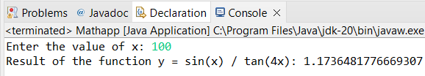

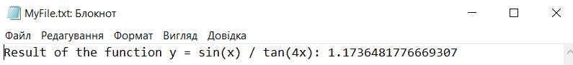

**Фрагмент генерації документації:**

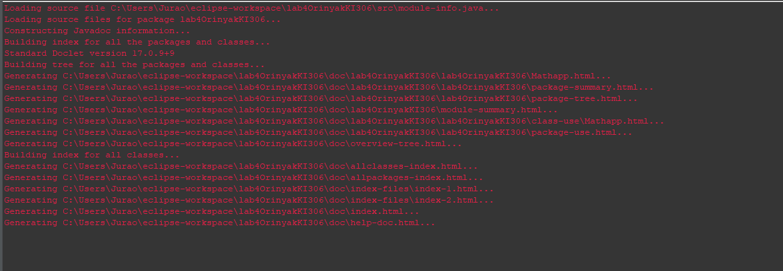

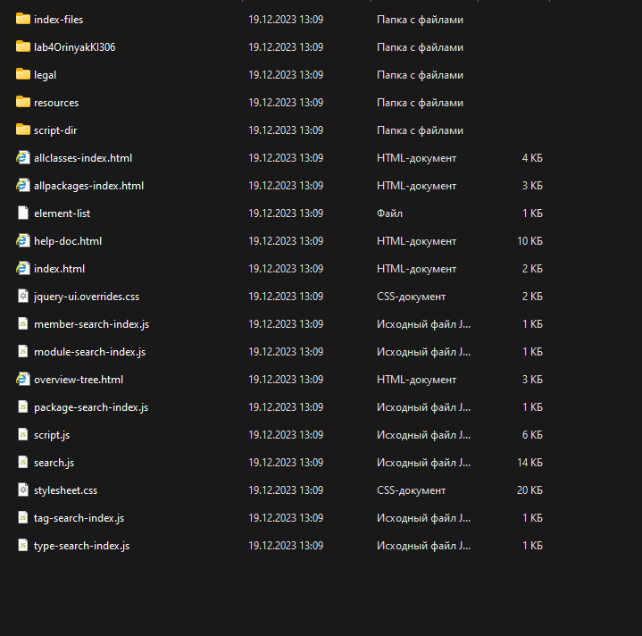

**Висновок:** на цій лабораторній роботі я оволодів навиками використання механізму виключень при написанні програм мовою Java. Та використав цей механізм на практиці при обчисленні формули.